Государственное учреждение образования
«Дошкольный центр развития ребёнка № 1 г. Светлогорска»

ОПИСАНИЕ ОПЫТА ПЕДАГОГИЧЕСКОЙ ДЕЯТЕЛЬНОСТИ
«ИГРЫ И ИГРОВЫЕ УПРАЖНЕНИЯ
ДЛЯ АВТОМАТИЗАЦИИ ПОСТАВЛЕННЫХ ЗВУКОВ
У ДЕТЕЙ СТАРШЕГО ДОШКОЛЬНОГО ВОЗРАСТА
С ОБЩИМ НЕДОРАЗВИТИЕМ РЕЧИ »

Дорощенко-Торянская
Светлана Владимировна,
учитель-дефектолог
8(044)726-31-91;
e-mail: ledy.svetlana.dor@yandex.ru

- Информационный блок
  - Название темы опыта
Игры и игровые упражнения для автоматизации поставленных звуков у детей старшего дошкольного возраста с общим недоразвитием речи
  - Актуальность опыта
Своевременное овладение правильной, чистой речью имеет важное значение для формирования полноценной личности. Человек с хорошо развитой речью легко вступает в общение, он может понятно выражать свои мысли и желания, задавать вопросы, договариваться о совместной деятельности. Правильная, хорошо развитая речь является одним из основных показателей готовности ребенка к успешному обучению в школе. Недостатки речи могут привести к неуспеваемости, породить неуверенность ребенка в своих силах, а это будет иметь далеко идущие негативные последствия. Трудности в произношении часто влияют на самооценку воспитанника и его положение в детском коллективе. Плохо говорящие дети постепенно начинают осознавать свой недостаток, тогда становятся молчаливыми, застенчивыми, необщительными. [5,с.34].
Игра – основной вид деятельности ребёнка дошкольного возраста. Через неё он познаёт окружающий мир, овладевает родным языком. Правильно и интересно организованная игра способствует не только развитию и исправлению речи, но и развитию личности в целом. [2, с.16]. В процессе игры и игровых упражнений снимается чувство ущемленности, скованности, преодолевается застенчивость, которые свойственны детям с нарушением речи. Во время игры у этих детей развивается инициативность.
В игре ребёнок естественным образом обучается, решая коррекционные, образовательные и воспитательные задачи. Результативности этой работы можно достичь лишь в том случае, если она будет эмоционально приятной для воспитанника.
Я решила объединить процесс автоматизации звуков, зачастую длительный и однообразный, с игрой.
  - Цель опыта
Формирование правильного произношения звуков у детей старшего дошкольного возраста с общим недоразвитием речи путем использования игр и игровых упражнений.
  - Задачи опыта
- Изучить и проанализировать научно-методическую, психолого-педагогическую литературу по использованию игр и игровых упражнений в формировании правильного произношения звуков у детей старшего дошкольного возраста с общим недоразвитием речи
- Изучить методы и приемы автоматизации звуков.
- Создать картотеки игр и игровых упражнений на закрепление поставленных звуков на печатной основе и в электронном варианте (презентации Microsoft PowerPoint).
- Внедрить в практику работы индивидуальные и групповые занятия с использованием игр и игровых упражнений
  - Длительность работы над опытом.
Работа по данному направлению велась с 2016 года. С 2016 по 2017 год была изучена научно-методическая, психолого-педагогическая литература по использованию игр и игровых упражнений у детей дошкольного возраста с нарушениями речи, проведена диагностика речевого развития. Подобран игровой материал для индивидуальных занятий, разработаны планы-конспекты групповых занятий, консультации для родителей и воспитателей дошкольного образования. В 2017/2018 учебном году апробированы игры и игровые упражнения в групповой и индивидуальной работе. Данный опыт был обобщён на педагогическом совете учреждения образования.

- Описание технологии опыта
  - Ведущая идея опыта заключается в том, что использование адаптированных и систематизированных игр и игровых упражнений у детей старшего дошкольного возраста с общим недоразвитием речи, будет способствовать автоматизации поставленных звуков.
Преодоление нарушений звукопроизношения у дошкольников имеет огромное значение в подготовке детей к школьному обучению. Важно помнить, что нарушения звукопроизношения могут способствовать формированию комплекса неполноценности, возникновению трудностей в общении. [6,с.5].
Так, при устранении недостатков в произношении того или иного звука необходимо придерживаться строгой последовательности этапов логопедической работы:
1. Развитие слухового внимания и фонематического восприятия формируемого звука.
2. Артикуляционная гимнастика.
3. Постановка звука.
4. Автоматизация звука.
5. Дифференциация формируемого и смешиваемого звука в произношении. [3,с.136].
При постановке звуков следует широко использую опору на различные анализаторы (слуховой, зрительный, кожный и двигательный), облегчающую воспроизведение требуемой артикуляции по образцу и контроль над ней. По мере автоматизации навыков правильного произношения звука необходимость в зрительном контроле отпадает. Дальнейшая работа ведется с опорой на слуховой и кинестетический самоконтроль.
Работая на протяжении ряда лет с детьми, страдающими общим недоразвитием речи (ОНР), я сталкивалась с тем, что стандартные методы в работе по автоматизации звуков не приносят желаемых результатов. Поэтому необходим квалифицированный и творческий подход в процессе коррекционной работы.
  - Описание сути опыта
Поскольку процесс автоматизации звуков речи у детей протекает достаточно сложно, необходимо всеми возможными способами облегчить детям работу по введению нового звука в речь. Как сделать занятия по автоматизации звуков интересными, разнообразными и в то же время продуктивными для ребенка? Мы часто задаем себе вопрос. Ведь хочется увлечь своего воспитанника, удивить его, вызвать положительные эмоции, а не просто сухо проговаривать материал.
С этим в дошкольном возрасте прекрасно справится игра, поскольку в ней дети охотно, легко и быстро, часто незаметно для себя, усваивают правильное произношение звуков, на что вне игры потребовалось бы намного больше времени и сил. Игра – одна из форм практического мышления, деятельность, носящая познавательный характер.[1,с.16]. Такая лёгкость образования речевых рефлексов в игре обуславливается эмоциональностью ребёнка. Поэтому игры должны занимать большое место при автоматизации звуков, которая требует множество повторений, что утомляет детей и надоедает им. Во избежание этого игры должны быть разнообразными. В одни из них играет с ребёнком учитель-дефектолог (Приложение 1), в другие – воспитатель (Приложение 4), в третьи – родители. (Приложение 2)
При проведении игр и игровых упражнений необходимо учитывать индивидуальные особенности детей, элементы занимательности, интерес к ее содержанию и ясность цели.
Работая с детьми, имеющими общее недоразвитие речи, основными звуками, которые чаще других нарушаются у детей, являются свистящие, шипящие, соноры и аффрикаты, я расписала игровой комплекс по автоматизации звуков именно для них.
Каждого из родителей необходимо нацелить на систематическую, длительную работу с ребенком. Напомнить, что четкая и правильная речь нужна ребенку на протяжении всей его жизни, а скорректировать недостатки предпочтительнее в детском возрасте – всему свое время.
Большую работу провожу и с родителями. В основном это индивидуальные консультации (Приложение 3), семинары-практикумы, видеосъемка элементов коррекционных занятий, выступления на родительских собраниях, консультации , размещенные на сайте учреждения, на информационном стенде в группе. Эти формы работы позволяют привлечь внимание родителей к данной проблеме и повысить их компетентность. В беседах с родителями даю советы по организации речевого общения с ребенком и разъясняю требования, предъявляемые к его речи. Раздавая папки с домашними заданиями, объясняю их суть, при необходимости привлекая детей: предлагаю им выполнить то или иное упражнение.
Знакомлю родителей с дидактическим материалом, играми (приложение 5), с новинками литературы по данной теме, обращая их внимание на информацию сайта dcrr1. Предлагаю им игровой материал для занятий в домашних условия на электронном носителе. В родительском уголке помещается информация с домашними заданиями на неделю.

  - Результативность и эффективность опыта
Для оценки результативности и эффективности опыта было проведено диагностическое обследование, заполнены и проанализированы "Карты динамики речевого развития" (Баль, Н.Н., Дроздова, Н.В. Логопедическая работа с детьми дошкольного возраста с тяжелыми нарушениями речи. – Минск: Адукацыя i выхаванне, 2010). В сравнительной диаграмме результатов диагностики (начало и конец учебного года) отмечается положительная динамика по всем диагностическим критериям (приложение 5). Таким образом, можно утверждать, что данный опыт по автоматизации поставленных звуков посредством специально подобранных игр и упражнений, эффективен и обеспечивает результативность образовательного процесса.
.
- Заключение
Работая над темой "Игры и игровые упражнения для автоматизации поставленных звуков у детей старшего дошкольного возраста с общим недоразвитием речи" я сделала вывод, что при разработке речевых игр необходимо руководствоваться следующими требованиями:
1. Игры не должны быть длительными по временным промежуткам (5-15 минут).
2. Игра должна быть красочно оформленной, интересной, заманчивой для ребенка, поэтому в ней должен присутствовать элемент соревнования.
3. При проведении индивидуального занятия в игре необходимо добиваться активного речевого участия ребенка и участие всех детей - на групповых и подгрупповых занятиях.
4. В игре следует развивать у детей навыки контроля за своей и чужой речью и стремление правильно и достаточно быстро выполнять речевое задание.
5. В процессе игры учитель-дефектолог принимает непосредственное участие (степень его участия определяется речевыми возможностями детей, задачами и условиями игры): по ходу игры вносит необходимые коррективы и поправки в речь детей, а в заключении обязательно поощряет всех детей, отмечает успехи каждого ребенка и обещает в следующий раз новую игру.
6. И еще одно правило: нужно уметь всегда во время остановить игру. Очень важно не переиграть. Это как прием вкусной пищи – «лучше НЕДО, чем ПЕРЕ» - золотое правило игры. Пусть ребенок уйдет с занятия с живым интересом к игре и острым желанием продолжить ее завтра.
Что еще требуется от педагога во время игры? Во-первых, терпение и доброжелательность. Во-вторых, желание играть и верить в игру так, как верит в нее ребенок. В-третьих, способность к импровизации. И, конечно же, умение принимать всех детей такими, какие они есть.
А чего желательно ожидать от ребенка во время игры? Это желание принимать в ней активное участие и доброжелательное отношение к участникам игры.
В игре, помимо работы над звукопроизношением, происходит:
- закрепление обобщающих понятий;
- активное расширение словаря;
- активизация уже имеющегося словаря;
- формирование и совершенствование навыков словообразования и словоизменения;
- работа над лексическим значением слов и др.
В игре детям дается поэкспериментировать со словом, окунуться в языковые процессы на практике.
Углубленная работа по автоматизации звуков с использованием игровых методов и приёмов при содействии родителей и воспитателей позволяет ускорить процесс автоматизации звуков, вызывает интерес детей к коррекционным занятиям, повышает уровень речевого развития старших дошкольников и качество их подготовки к школе.

Список литературы
- Голубева Г.Г. Коррекция нарушений фонетической стороны речи у дошкольников: Методическое пособие. - СПб.: Издательство РГПУ им. А. И. Герцена: Союз, 2000– С. 80–82.
- Жукова Н.С., Мастюкова Е.М., Филичева Т.Б. Логопедия. Преодоление общего недоразвития речи у дошкольников: Книга для логопеда. – Екатеринбург: Издательство АРД ЛТД, 1999. – 320с.
- Логопедия. / Под ред. Л. С. Волковой, С. Н. Шаховской. – 3-е изд., перераб. И доп. – М.: ВЛАДОС, 2002. – 680 с.
- Баль, Н.Н., Дроздова, Н.В. Логопедическая работа с детьми дошкольного возраста с тяжелыми нарушениями речи. – Минск: Адукацыя i выхаванне, 2010–151с.
- Психолого – педагогическая диагностика развития детей раннего и дошкольного возраста: метод. пособие.: с прил. Альбома «Наглядный материал для обследования детей»/, под ред. Стребелевой Е.А. – 2-е изд., перераб. и доп. – М.: Просвещение , 2004.- 164 с. + Прил. (268 с ил.)
- Пятница, Т. В. «По секрету всему свету расскажу…» / Т. В. Пятница, Т. И. Прончак. – 3-е изд. – Мозырь: Белый Ветер, 2014 – 72с.
- Фомичева М.В. Воспитание у детей правильного звукопроизношения: Практикум по логопедии: Учеб. пособие для учащихся пед. уч-щ по спец. № 03.08 «Дошк. воспитание». – М.: Просвещение, 2000, - 239 с.

Приложение 1
Конспект индивидуального занятия
с ребенком старшего дошкольного возраста с диагнозом НВ ОНР
Тема: Автоматизация звука [Р] в 2-3х сложных словах
Задачи:
а) образовательная: совершенствовать умение правильного произношения звука Р в 2-3 х сложных словах, продолжать учить определять место звука [P] в слове, учить согласовывать существительные с местоимениями, способствовать обогащению словарного запаса.
б) коррекционная: развивать артикуляционный аппарат, речевое дыхание; формировать умение произносить звук [Р] изолированно, в словах, предложениях, чистоговорках; определять положения органов речевого аппарата при произнесении звука [Р]; развивать фонематическое восприятие, зрительное и слуховое внимание, память, моторику;
в ) воспитательная : воспитывать желание и стремление помочь другу, умение делиться хорошим настроением; создать условия для формирования нравственных качеств "щедрость", "дружелюбие".
Оборудование: портрет Буратино, аудиозапись "Песенка Буратино" Н. Бродской, ширма, буква Р, картинки– символы "Настроение", артикуляционная гимнастика (картинный план), загадки (презентация Мicrosoft office Рowerpoint), игра "Место звука"(презентация Мicrosoft office Рowerpoint), сундучок с сюрпризом.

Ход занятия:
1. Организационный момент
- Проходи, Катюша. Сегодня у нас необычное занятие. Видишь сколько гостей? Давай поздороваемся: "Здравствуйте, дорогие гости!"
- Проходи, присаживайся. Кроме настоящих гостей к нам прибежал еще один гость - сказочный. Видишь, он от тебя спрятался за ширмой. Ты сможешь отгадать кто там, если внимательно послушаешь песенку про него. Готова? (Звучит отрывок песни "Буратино" Н. Бродской.)
- Правильно, это Буратино! Посмотри, что он держит в руках? (Букву Р).
2. Дыхательная гимнастика. Мимическая гимнастика.
- Буратино узнал, что ты научилась произносить звук Р и решил посмотреть как ты это делаешь. А еще он знает, что ты скоро пойдешь в школу. Ему очень интересно, как в нашем саду детей готовят к школе. Расскажем ему? (РАССКАЖЕМ).
- Посмотри, перед тобой картинки с изображением Буратино. Чем они отличаются? (Нарисовано разное настроение).
Послушай, как менялось настроение у этого веселого мальчика, пока он бежал к нам на занятие.
По дороге в детский сад Буратино бежал через лес и услышал чудесное пение. Как ты думаешь, кто так красиво пел в весеннем лесу? ( В лесу красиво пели птицы.) Он остановился и с удивлением стал слушать. (Катя, как выглядел Буратино в этот момент? Выбери картинку.)
Затем Буратино пошел дальше. Когда двигался через поле, он испугался вертолета, который очень низко пролетел над ним. Был слышен даже рев мотора и пропеллеров. Давай покажем как работали пропеллеры вертолета. (Заводим правый и левый пропеллер).
(Катя, а в этот момент как выглядел Буратино? Выбери картинку.)
Вдруг солнышко зашло за тучку и поднялся сильный ветер. Давай покажем как он дул: сильно, резко; слабее, снова сильно.
Начался дождь и Буратино промок. Поменялось у него настроение? Да, он огорчился. Покажи как теперь он стал выглядеть? (Выставляет картинку на наборное полотно).
Дождь быстро прекратился и снова засияло солнышко. Оно согрело Буратино своими лучами и высушило его одежду. Настроение его сразу изменилось. Оно стало каким? (Настроение Буратино стало радостным. Выбери его настроение.)
А когда он узнал, что еще успевает к нам на занятие, то и вовсе развеселился. (Покажи как выглядит веселый человек).
- Ну, что, Буратино, смотри как надо готовиться к школе. Мы начинаем с зарядки для язычка. Катя, а зачем ее делать? (Чтобы язычок был послушным, красиво выговаривал все звуки.) Речь тогда выразительная, красивая.
3. Артикуляционная гимнастика. Выполняем упражнения в папке для домашних заданий.
- Катя, давай вспомним как работает наши губы, когда мы произносим звук Р? (Губы приоткрыты.)
- А зубы? (Между зубами щель).
- Что делает наш язычок? (Вибрирует, дрожит на бугорках.)
- А почему он дрожит?( На кончик языка мы сильно дуем.)
- Молодец, все правильно! Покажи как рычит тигр? (Р-р-р.)
-А как голос подает ворона? (Кар-кар-карр).
- Как звучит труба? (Ту-ру-ру, ту-ру-ру).
- Молодец! У тебя хорошо получается.
4. Загадки на звук Р.
- Посмотри на Буратино, ему не терпится узнать как ты готовишься к школе. Давай его научим разгадывать загадки. Загадки тренируют ум и смекалку, а без этого в школе никак нельзя! (см.приложение Презентация).
- Умница, у тебя получилось!
5. Игра "Помоги Буратино достать ключик".
Буратино потянулся.
Раз нагнулся,
Два нагнулся.
Руки в стороны развел:
Видно ключик не нашел.
Чтобы ключик нам достать,
Надо ручки вверх поднять!
- Молодец! Мы помогли Буратино достать ключик. Как ты думаешь, он обрадовался? (Буратино очень обрадовался.) Возьми простой карандаш и на рисунке покажи какое у него настроение. (Радостное). Вывешиваем работу на доску.
6. А сейчас игра "Повторяшки".
Давай научим Буратино произносить чистоговорки?
Ра-ра-ра - рама, рак, гора.
Ру-ру-ру - руки, ружья, кенгуру.
Ро-ро-ро - роза, рот, перо.
Ры-ры-ры - рыба, рысь, ковры.
Ар-ар-ар - Рома пошел на базар.
Ур-ур-ур - Жора тянет шнур.
Ор-ор-ор - на полу лежит ковер.
Ыр-ыр-ыр - на кармане много дыр.
- Молодец! У тебя получилось!
7. Игра "Место звука".
- Буратино говорит, что папа Карло купил ему новую игру. Она называется "Место звука". Игра сложная и никак она у Буратино не получается. Давай ему поможем? (Да.)
Выполняем задания из презентации.
8. Игра "Жадина".
Чтобы начать игру, сначала надо превратиться в жадину. Помнишь волшебные слова? "Вокруг себя повернись, в жадину превратись!"
Называет слова по образцу: "Это моя ручка!" и т.д.
Молодец, ты быстро справилась с заданием! Ты хочешь остаться жадиной? (НЕТ). Ты не жадная девочка, а какая? (ДОБРАЯ, ЩЕДРАЯ)
"Вокруг себя повернись, в Коробкину Катю превратись!"
9. Рефлексия "Настроение".
- Буратино очень понравилось, как ты занималась. Ты молодец, хорошо готовишься к школе. Вспомни, какие задания мы сегодня выполняли? (НАЗЫВАЕТ) Что было самым сложным? (НАЗЫВАЕТ) Продолжай также работать на моих занятиях и в группе с Инной Михайловной и Татьяной Владимировной и тогда в школе у тебя будут только хорошие оценки.
Катюша, осталось последнее задание. Возьми рисунок, цветные карандаши и нарисуй свое настроение. Тебе в этом помогут пиктограммы. Выбери ту, которая подходит тебе.
Спасибо за работу! И я, и Буратино очень рады, что у тебя веселое настроение! Буратино очень понравилось, как ты работала. Он приготовил для тебя сюрприз. Загляни под эту голубую крышечку. Что там? (КОНФЕТЫ). А как они называются? (ЗОЛОТОЙ КЛЮЧИК). Интересно, а почему конфет так много? (НУЖНО ПОДЕЛИТЬСЯ С ДРУЗЬЯМИ). Умница! Я рада, что ты не жадная, а добрая и щедрая девочка.
А еще Буратино дарит тебе портрет! Портрет цветной? (Нет, портрет Буратино черно-белый.) Дома раскрась его цветными карандашами. Это будет твое домашнее задание.
Спасибо за работу! Давай прощаться с гостями. До свидания, дорогие гости, до свидания Буратино! До новых встреч!

Приложение 2

“Лото-бродилка”
Цель игрового комплекса: с помощью игровой мотивации облегчить и простимулировать процесс автоматизации звуков в речи детей.
Задачи, решаемые данным комплексом:
1) Образовательные: повысить эффективность работы по автоматизации звуков за счёт повышения занимательности индивидуальных и подгрупповых занятий; расширение ориентирования в окружающем и формирование словаря; формирование правильного произнесения звука в слове и в предложении; формирование грамматического строя речи.
2) Развивающие: развитие фонематического слуха; развитие произвольного внимания, памяти; активизация всех компонентов речевой деятельности; развитие навыка фонематического анализа и синтеза.
3) Воспитательные: воспитание целеустремлённости; доброжелательности, взаимовыручки; интереса и уважения к русскому слову.
Оборудование:
- 21 игровая карта.
- Фишки.
- Инструкция.

Ход игры
Вариант №1: “Бродилка”
В игре участвуют 1-2 игрока. Устанавливают порядок хода, между участниками Ведущий зачитывает детям задания, расположенное в верхней части карточки. “Где живет сова?” “Помоги сове добраться до дупла. Передвигайся по картинкам, на которых изображены предметы со звуком [С], в начале слова, (сапоги, собака, сумка, сом, совок, сундук)”. Игроки передвигаются по очереди проговаривая изображение на картинке, если изображение названо неправильно, ход переходит к другому участнику.
Выигрывает тот, кто первым дойдет до цели (до дупла).
Вариант №2: “Лото”
В игре участвуют 1-2 игрока. Ведущий зачитывает детям задания, расположенное в верхней части карточки. “Помоги катеру добраться до причала”. Устанавливают порядок хода между участниками. Игроки по очереди передвигаются по картинкам, на которых изображены предметы со звуком [Р], в конце слова (сыр, шар, топор, помидор, мухомор, забор) проговаривая изображение на картинке и закрывая его фишкой. Таким образом, получается дорожка и ребенок наглядно видит достижение цели. Если изображение названо неправильно, ход переходит к другому участнику.
Выигрывает тот, кто первым дойдет до цели (до причала).

Автоматизация звука [Р] в словах
«Рыбак». Помоги рыбаку поймать рыбу. Передвигайся по картинкам, на которых изображены предметы со звуком [Р], в начале слова, закрывая картинки фишками
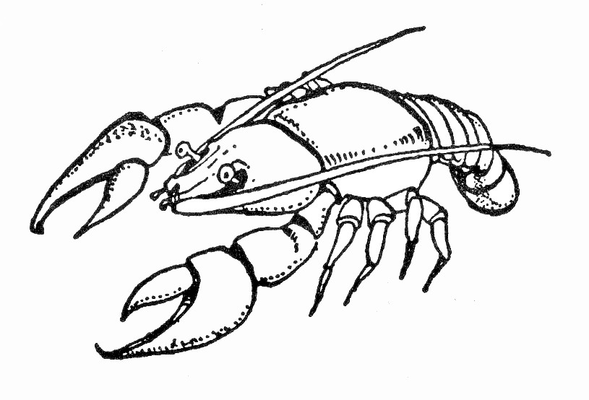 | 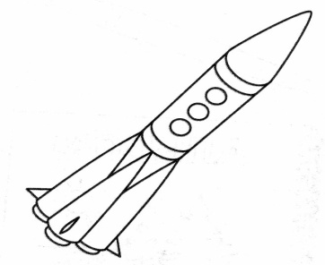 | 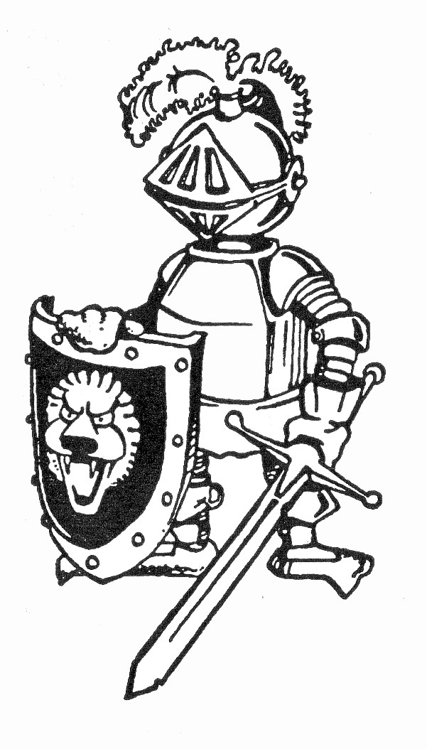
 | 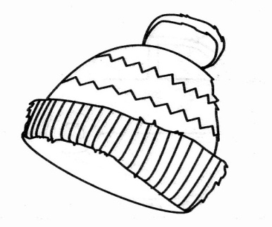 | 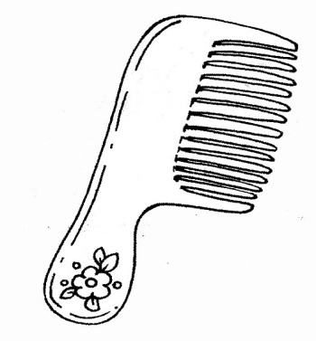
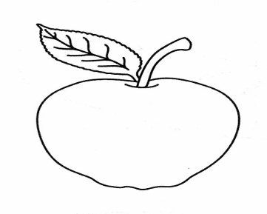 | 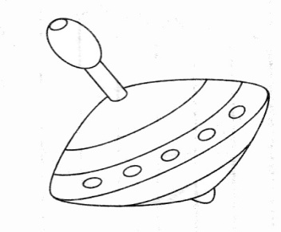 | 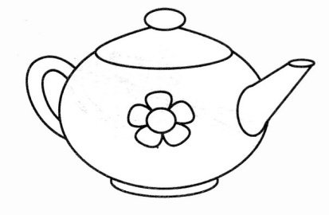 | 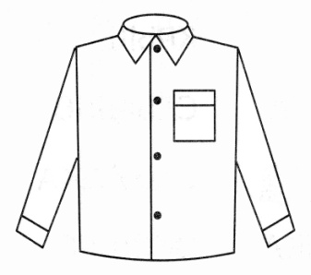

Автоматизация звука [Р] в словах
Помоги катеру добраться до причала. Передвигайся по картинкам, на которых изображены предметы со звуком [Р], в конце слова, закрывая картинки фишками.

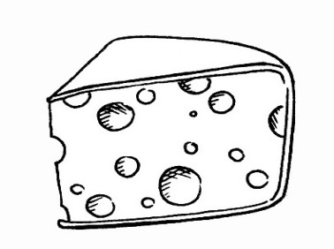 | 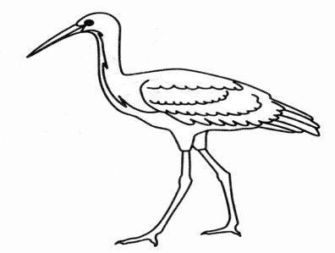 | 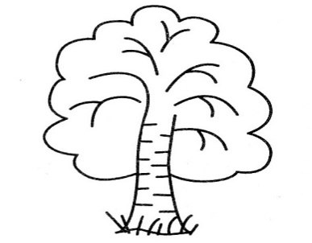
 | 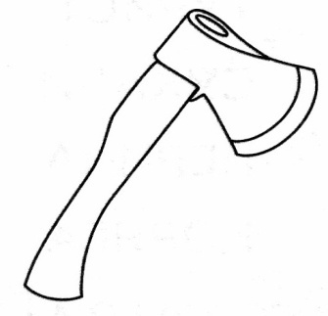 | 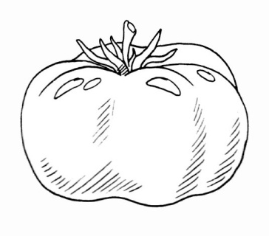 | 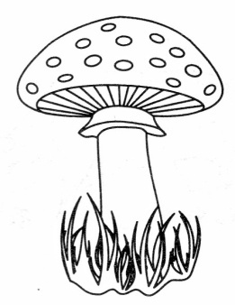
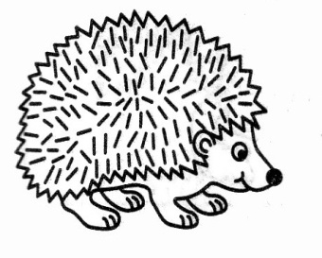 | 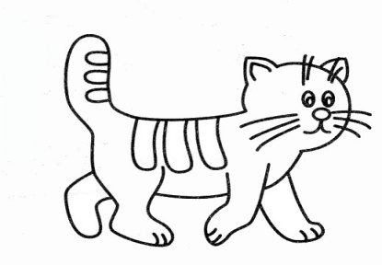 | 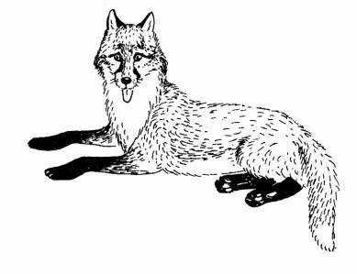 | 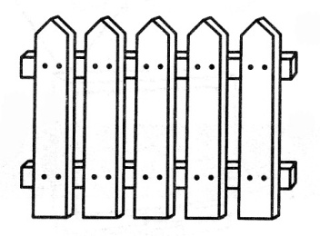

Автоматизация звука [Р] в словах.
«Покорми корову». Помоги корове добраться до пастбища. Передвигайся по картинкам, на которых изображены предметы со звуком [Р], в середине слова, закрывая картинки фишками.
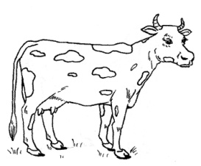  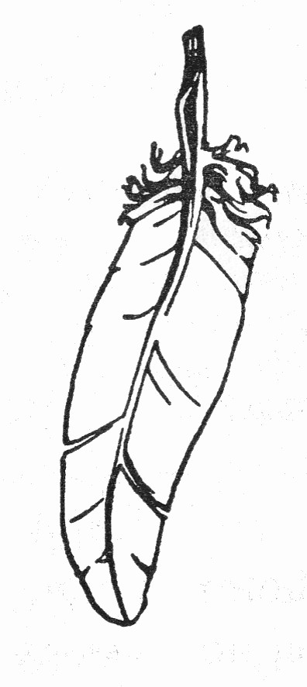 | 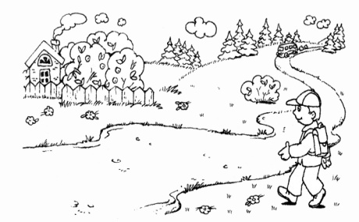 | 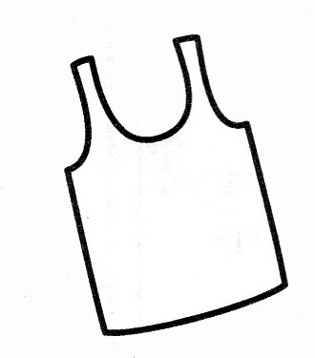 | 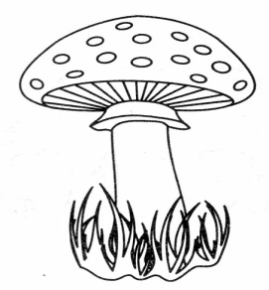
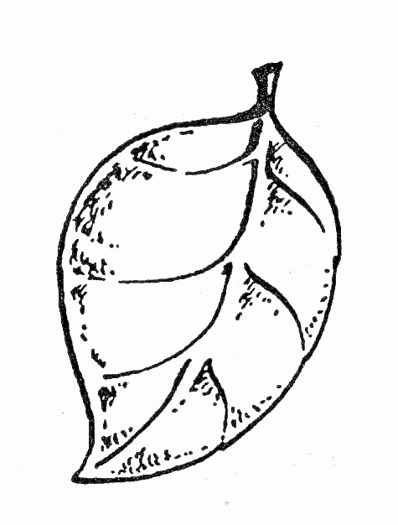 | 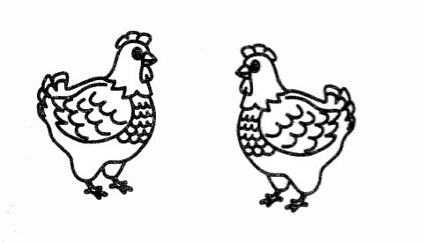 | 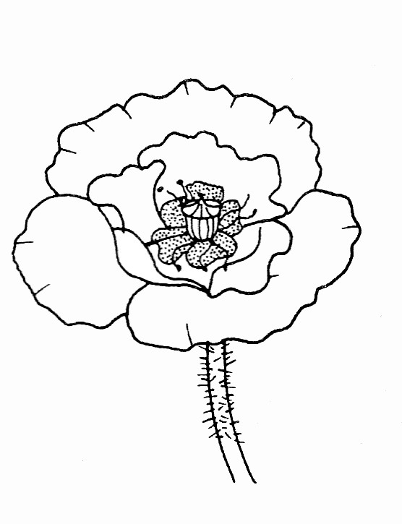 | 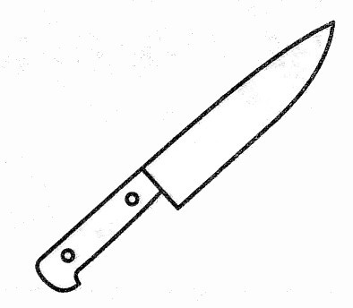
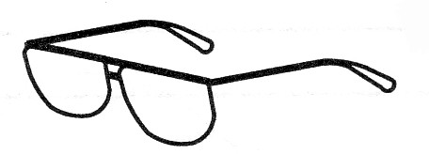 |  | 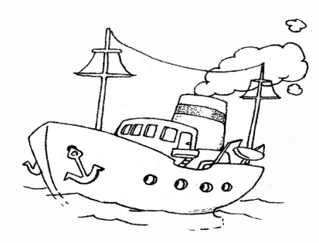 | 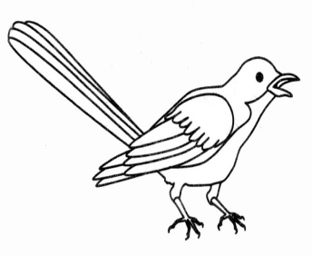

Автоматизация звука [Р] в словах.
«Трубач». Помоги мальчику найти свою трубу Передвигайся по картинкам, на которых изображены предметы со звуком [Р], со стечением согласных, закрывая картинки фишками.
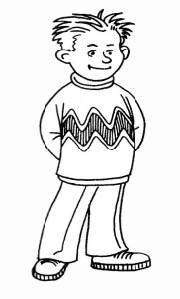
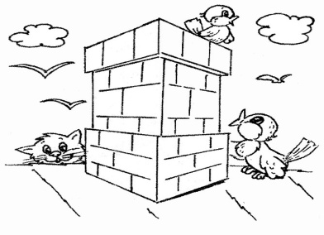 | 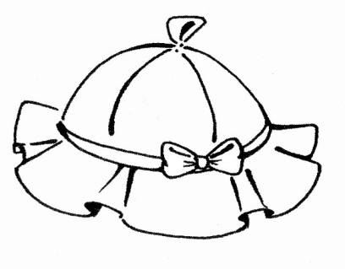 | 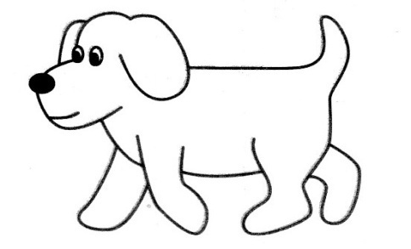 | 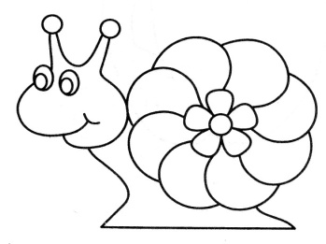
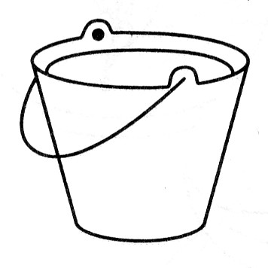 | 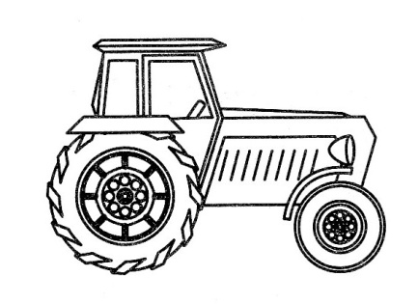
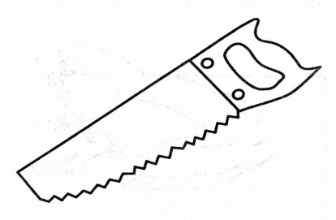 | 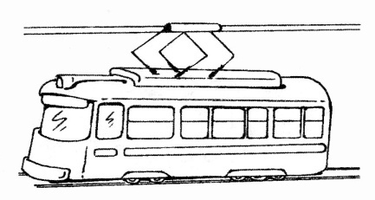 | 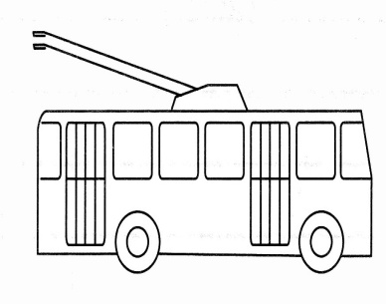 | 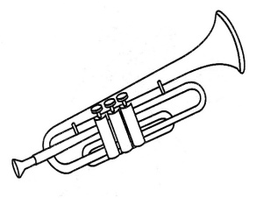  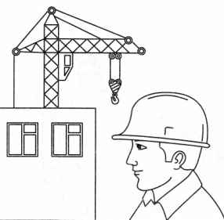

Речь маленького ребёнка формируется в общении с окружающими его взрослыми. В процессе общения проявляется его познавательная и предметная деятельность. Овладение речью перестраивает всю психику малыша, позволяет ему воспринимать явления более осознанно и произвольно. Великий русский педагог К.Д Ушинский говорил, что родное слово является основой всякого умственного развития и сокровищницей всех знаний. Поэтому так важно заботится о своевременном развитии речи детей, уделять внимание её чистоте и правильности.
Правильное произношение заключается в умении произносить слова отчетливо и понятно для окружающих. К сожалению, исключительная дикция очень редко дается человеку от природы. Поэтому в большинстве случаев приходится не жалеть ни сил, ни времени, чтобы выработать правильное произношение. Особенно, если это касается ребенка.
Особенность речи малышей заключается в односложности, простоте и неправильном произношении, как целых слов, так и отдельных звуков. Самым популярным речевым «недочетом» детей дошкольного возраста является замена некоторых звуков. Так, звуки [ч], [ш], [щ],[ж] произносятся как [з] и [с]. Звук [р] заменяется на [л]. Если вовремя не предпринять необходимые меры, то в дальнейшем такое произношение может закрепиться в речи ребенка, и переучить малыша правильно выговаривать слова или звуки будет очень сложно.
Чтобы речь ребенка развивалась правильно и совершенствовалась с каждым днем используйте:

- Скороговорки и чистоговорки. Постоянное произношение определенных слов помогает выработать у малыша правильное звукопроизношение. Кроме того, развивает умение слышать и различать звуки устной речи.

- Различные артикуляционные упражнения. Они направлены на подготовку речевого аппарата ребенка к четкому произношению.

- Живое общение. Говорите с ребенком как можно больше. Не заменяйте слова жестами, возгласами или действиями. Привлекайте ребенка к называнию предметов или комментированию своих действий. Спрашивайте: «Что ты держишь в ручках? Во что ты сейчас играешь? Как зовут твоих игрушек?» и т.д. Делайте вид, что не понимаете малыша, когда он указывает пальчиком на вожделенный предмет. Пусть словами скажет, что ему нужно.
Разговаривайте с малышом дома, в магазине, на улице. Всегда и везде, где предоставляется такая возможность.
- Пересказы. Учите ребенка пересказывать пережитое или прочитанное событие. Интересуйтесь у малыша, как прошел его день в садике, с кем он играл на детской площадке. Задавайте наводящие вопросы, стимулируя его продолжать свой рассказ. Избегайте сюсюканья, коверкания слов и подражания словечкам малыша. Ребенок стремится подражать Вам и поэтому за образец для копирования может взять именно искаженные словечки, произнесенные Вами. С раннего детства приучайте ребенка говорить правильно

- Чтение. Читайте вместе интересные книжки. Со сказками и историями ребенок знакомиться с Ваших слов, поэтому уделяйте большое внимание собственной интонации и выразительности своей речи. Выделяйте голосом и интонацией речь разных героев. Чтение тренирует память малыша, расширяет словарный запас, стимулирует речь и формирует привычку слушать.

- Упражнение на развитие мелкой моторики кисти рук малыша. Учеными доказано, что развитие детской речи неразрывно связано с развитием мелкой моторики пальцев рук. Поэтому привлекайте ребенка к играм с кубиками, пазлами, мозаикой, конструкторами. Сначала это могут быть элементы большого размера, но постепенно их размер должен уменьшаться. Мальчиков можно увлечь навинчиванием гайки на болтик, а девочек - заинтересовать сборкой бусинок.

- Наберитесь терпения. Если малыш произносит слова или отдельные звуки неправильно, не ругайте его и не муштруйте. Поправьте малыша. Попросите, чтоб он повторил это слово за Вами, и обязательно похвалите его попытку произнести звуки правильно.

Речевые навыки формируются не за день и даже не за месяц. Только ежедневные занятия помогут Вам воспитать правильную речь у своего ребенк

Составитель:
Учитель- дефектолог
ГУО "ДЦРР №1 г.Светлогорска"
Дорощенко-Торянская С.В.

Приложение 4
Практикум-лекторий для воспитателей (ПРЕЗЕНТАЦИЯ)
СЛАЙД 1. Использование игр и игровых упражнений
для автоматизации и дифференциации поставленных звуков
у детей старшего дошкольного возраста
СЛАЙД 2. Речь ребенка формируется постепенно. В дошкольном возрасте большое внимание уделяется формированию правильного произношения звуков. Четкое, верное произношение необходимо для уверенного общения ребенка со сверстниками и взрослыми, гармоничного развития и дальнейшего обучения. Ошибки в произношении звуков помогаем исправлять мы, учителя-дефектологи. К постановке звука приступаем лишь тогда, когда ребенок научится легко, быстро, правильно воспроизводить основные движения и положения органов артикуляционного аппарата, необходимые для данного звука, четко отличать правильное звучание от искаженного на слух. Если кому будет интересна информация и материал по работе над артикуляторной моторикой, я ее оставлю на рабочем столе в методическом кабинете.
К автоматизации поставленного звука мы переходим лишь тогда, когда ребенок произносит легко, без предварительной подготовки, без поиска нужной артикуляции поставленный звук.
СЛАЙД 3. Педагоги знают, как трудно научить ребенка чему-то, что не вызывает у него интереса. Я отказалась от слов «надо», «обязательно», «ты должен». Эти скучные взрослые слова обычно вызывают у ребенка явное или скрытое сопротивление тому, чему его собираются научить. Заменила их на заманчивое «давай поиграем». Очень важно, чтобы ребенку захотелось заниматься, а это бывает тогда, когда занятия отвечают его интересам и увлечениям.
Работа над звуком, от его постановки до употребления в самостоятельной речи – это выработка нового сложного навыка. И как любой навык, он требует усилий, времени и определенной системы в занятиях. Результат занятий во многом зависит от того, насколько удается превратить скучную работу над звуком в увлекательную игру. Игра позволяет сменить акцент с собственно произносительной стороны речи на решение более увлекательных задач: «придумай», «запомни», «найди» и т.д. конечно основная цель занятий – правильное произнесение звука – должна сохраняться на протяжении всей игры.
Я решила объединить процесс автоматизации звуков, зачастую длительный и однообразный, с игрой.
Основная цель этих игр – автоматизация поставленных звуков. В разных играх автоматизация звуков осуществляется на разных этапах: изолированно, в словах, словосочетаниях, предложениях и в связной речи.
СЛАЙД 4. Параллельно в каждой игре решаются дополнительные задачи речевого развития:
· развитие фонематического слуха (фонематического анализа, фонематических представлений);
· совершенствование грамматического строя речи;
· обогащение, уточнение и закрепление лексического запаса;
· развитие связной речи.
И, кроме того, достигаются и общеобразовательные цели:
· развитие зрительного восприятия;
· развитие мыслительных операций (анализа, синтеза, обобщения);
· развитие высших психических функций;
· развитие воображения, фантазии;
· развитие умения взаимодействовать со сверстниками и взрослыми;
· развитие координации речи и движений;
· развитие тонкой моторики рук.
СЛАЙД 5. При использовании этих игр я наблюдаю, что учебный процесс проходит в увлекательной форме. Ребята с удовольствием играют и не замечают, как быстро проходит отведенное для игр время. При этом закрепление поставленных звуков в игре осуществляется в более сложной речевой ситуации, чем при повторении определённых слов и фраз за логопедом или воспроизведении заученных стихотворений или рассказов. В игре ребёнок вынужден распределять своё внимание: контролировать правильное звукопроизношение и выполнять игровые действия и правила. Ребенок строит самостоятельно речевые высказывания, подбирает слова, грамматически оформляет речь и выполняет мыслительные операции.
Это сказывается на результатах работы. Помимо успешного достижения основных логопедических целей, игры способствуют решению и других задач речевого развития и совершенствования разнообразных психических процессов ребёнка. Их использование повышает интерес к логопедическим занятиям, формирует положительный эмоциональный настрой.
Эти игры могут использоваться и воспитателями детского сада и родителями для закрепления соответствующих навыков. Многие из этих игр целесообразно использовать несколько раз. Ребёнок каждый следующий раз находит новое решение задачи. Он придумывает новый сюжет или по-новому пытается составить речевое высказывание.
Чтобы повысить интерес детей к логопедическим занятиям, мною были подобраны и систематизированы игры и игровые упражнения.
Автоматизация изолированного звука
На этапе закрепления изолированного звука можно использовать такие игры и пособия, как:
1. «Дорожки». Всевозможные рисунки. Детям дается инструкция: «У змейки болят зубки, и она не может шипеть. Помоги змейке доползти до домика, произнося звук «ш», «Посади жука на цветок, длительно произнося звук «ж» или «Помоги снежинкам долететь до Снегурочки, произнося звук «с» и т. д.
2. Колючий мячик «Су-Джок» тоже может быть использован при автоматизации звуков. Нанизывая кольцо на каждый пальчик, ребенок повторяет звуки, слоги, слова. Катая мячик между ладошками, можно проговаривать предложения или стихотворения.
3. В игре участвуют от 2 до 5 человек. Игроки держатся за руки, изображая воздушный шар. Проговаривая слова, участники расходятся в разные стороны – «шар надувается»:
Надуваем, надуваем шар.
Больше, больше, больше – «Ба-бах!».
Лопнул наш воздушный шар
И сдувается вот так: «ш-ш-ш».
Автоматизация звука в слогах
Наиболее сложной по разнообразию упражнений является работа над слогами. Дело в том, что отдельный слог, как и звук, не вызывает у ребёнка конкретного образа, не осознаётся им как структурный компонент речевого высказывания. И если звук порой может вызывать слуховую ассоциацию («з» - комарик звенит, «р» - тигр рычит), то слог для дошкольников – весьма абстрактное понятие.
При автоматизации звука в слогах, когда ещё нет возможности применять предметные и сюжетные картинки с заданным звуком, для привлечения интереса детей можно использовать следующие игры и игровые упражнения:
1. "Игры с пальчиками" (СЛАЙД 6-7)
2. "Ладушки" (СЛАЙД 8) Играем как в традиционную игру «Ладушки», но добавляем слоги или слова с автоматизируемым звуком. Взрослый хлопает по ладошкам ребенка и называет слог или слово, а ребенок его повторяет и хлопает по ладоням взрослого. Можно усложнить игру, изменяя последовательность движений. Такая игра способствует синхронизации работы двух полушарий мозга.
РА – РО – РУ – РЫ – РЭ
РАК – РАМА – РАДУГА –
РАНА – РАКЕТА и т.д.
3. СЛАЙДЫ 9,10, 11, 12. Различные варианты графических игр:
4. (СЛАЙД 13) "Лесенка" нарисована на листе бумаги или выстроена из любого конструктора (пять ступенек). Взрослый называет слог с автоматизируемым звуком, а ребенок правильно повторяет и передвигает любую маленькую фигурку. В данном случае автоматизируется звук [р]:
РА РО РУ РЭ РЫ
5. СЛАЙД 14. В работе над автоматизацией звука в слогах можно использовать игрушки из «киндер-сюрприза». Дети очень любят эти игрушки и стараются произносить звуки в слогах правильно. Инструкция: Скажи столько раз слог ЛА, сколько игрушек я поставлю.
6. СЛАЙД 15. Работа с карандашами. Инструкция: Скажи столько раз слог АС, ОС, УС сколько красных, желтых и синих карандашей я показала.
7. СЛАЙД 16. Использование лексических тем служат богатым материалом на этапе автоматизации звука в слогах.
Веселый повар решил сварить компот, что ему для этого понадобится? Назови одним словом. Проговаривая слоги АШ, ОШ, УШ, ИШ, ЕШ, ЯШ, проводи линии от фруктов к повару.
8. СЛАЙД 17. «Программист»
Ребёнок имитирует работу за клавиатурой компьютера. Он ударяет по очереди каждым пальчиком по столу и проговаривает заданный слог нужное количество раз. (Можно отсчитывать бусины на счётах, перебирать бусины, выкладывать узор и т. д.)
Эти упражнения по развитию пальцевой моторики для автоматизации звуков в слогах стимулируют действия речевых зон коры головного мозга, что положительно сказывается на исправлении дефектов произношения у детей, совершенствуют внимание и память, облегчают усвоение навыков письма. Чем больше анализаторов задействовано в коррекционной работе над звукопроизношением, тем эффективнее ее результат.

Автоматизация звука в словах
Когда работа по автоматизации достигает этапа закрепления правильного произношения звуков в словах и фразах, можно значительно разнообразить занятия, используя наглядный материал. Использование же игровых приёмов поможет эффективно провести этапы автоматизации изолированного звука и закрепления правильного произношения этого звука в слогах. А логопедические игры помогают сделать задания для детей интересными, эмоционально окрашенными, развивающими и познавательными.

1. СЛАЙД 18. Упражнения на автоматизацию звука в словах: «Подбери слово».
В предложении потерялись слова. Я буду называть предложение, а ты его закончи. Только твое слово должно быть со звуком Л (Мама купила … лыжи, юлу, стул).

2. СЛАЙД 19. "Несмеяна" сидит высоко, но мы построим мостик. Выложи бревнышки моста - карточки со звуком «Л» по правилу: сперва бревнышки: слова из 1 слога, потом из 2 слогов, потом из 3 слогов. А теперь, взобравшись к Несмеяне, будем ее смешить, для этого назови любую картинку 3 раза с различной интонацией.
3 СЛАЙД 20.«Бабочки»
На столе карточки со звуком С. Бабочка должна опылить как можно больше цветов на поляне. Она должна сесть на цветок и назвать его.
4. СЛАЙД 21. «Слова-друзья»
Перед ребенком карточки со звуком С, С’, З,З’. Ребенок должен собрать друзей, причем дружить могут
- только те слова, в которых совпадают число слогов
- слова, которые начинаются с одного звука

5. СЛАЙД 22. "Придумай рифму"

6. СЛАЙД 23. Игра «Угадай профессию»
Работа над лексической темой. Расширение словаря существительных по определенной теме:
- Задача: ответить на вопросы
- Кто готовит еду? (повар)
- Кто сочиняет музыку? (композитор)
- Кто водит машину? (шофер)
7. СЛАЙД 24. Игра «Запомни, повтори одним словом»
8. СЛАЙД 25. Игра «Один и вместе»
Работа над грамматической системой речи.
Закрепление форм множественного числа глаголов в настоящем времени
Задание: рассмотреть картинки и соединить похожие. Назвать, чем похожие картинки отличаются (Повар готовит – повара готовят).
8. СЛАЙД 26. Игра «Один-много»
Закрепление форм именительного падежа, множественного числа. Задание: назвать один предмет и много таких предметов (пчела-пчелы, кукла-куклы)
9. СЛАЙД 27. Игра «Считаем до 5»
Закрепление навыков согласования существительных с порядковыми числительными.
Ребенок дает картинки, в названии которых есть требуемый звук.
Задание: назвать картинки и сосчитать по образцу – одна рыбка, две рыбки.
10. СЛАЙД 28. Игра «Угощение»
Закрепление форм винительного и дательного падежа существительных.
Задание: рассказать, чем надо накормить каждого из этих животных (воробью – зерно…)
11. СЛАЙД 29. Игра "Детеныши потерялись"
Автоматизация звука в словах, развитие навыков словообразования
Использование суффиксов онок/енок, от/ят.
Даны картинки с изображениями дельфина, лисы, тюленя, льва и их детей.
Задание: помочь мамам найти своих детей, назвав их:
У лисы – лисенок
У льва - …
12. СЛАЙД 30. Игра«Чей, чья, чье?»
Образование притяжательных прилагательных. Задание: как сказать иначе (клюв вороны – вороний клюв, рог барана – бараний …)
13. СЛАЙД 31. Упражнение «Скажи какой?»
Образование относительных прилагательных.
Задание: Скажи иначе (сок из груши – грушевый, яблоко – яблочный пирог)
14. СЛАЙД 32. Автоматизация и дифференциация звуков «Р, Рь» и звуков «Л, Ль» в слогах и словах
15. СЛАЙДЫ 33-34 Игры с лабиринтами, их различные варианты

16. СЛАЙД 35 Игра "Угадай слово"

17. СЛАЙД 36 "Волшебные игры": "Прятки", "Много чего?", Назови ласково", "Маленький-большой".

18. СЛАЙД 37 Игра "Собери урожай"
На столе картинки с изображением овощей и фруктов, плоскостные дерево и грядка. Ребёнок должен сначала «собрать» овощи и фрукты с одним заданным звуком, а затем с другим звуком. Например, на звук Р – морковь, картошка, помидор, горох, кукуруза, груша, виноград, хурма, персик.

Автоматизация звука в предложениях

19. СЛАЙД 38 Автоматизация и дифференциация звуков «Р,Рь» и звуков «Л,Ль» в предложениях.
20. СЛАЙД 39. Стихи и скороговорки.
21. СЛАЙД 40. Игра "Исправь предложения"
22. «Близнецы».
Инструкция: «Мила и Влад - близнецы, которые всегда все делают одинаково. Подумай, что делал Влад вчера, если Мила вчера полола свёклу?». В зависимости от закрепляемого звука придумываются соответствующие имена героям: Роза и Виктор; Степан и Света и т. п. При закреплении звука [л] предложения подбираются в прошедшем времени. При закреплении остальных звуков – в настоящем или будущем. Данная игра вызывает большой интерес у детей.
Вследствие чего закрепляется не только правильное произношение звуков, но и проводится работа по профилактике нарушений письма.
На этом этапе автоматизации звука на занятия «приходят» гости: Микки Маус, Незнайка, кукла Мила, медвежонок «Тишка», которые становятся героями игр - путешествий, игр — драматизаций и т. д.
Герои всё время ошибаются. В их предложениях слова не «дружат» между собой или стоят не на своём месте. Дети помогают героям исправить ошибки. При этом каждый ребенок объясняет, что он сделал - «подружил» слова в предложении или поставили слова по порядку. Герои сказок загадывают ребятам загадки и просят выполнить трудные задания:
· закончить предложение, подсказав последнее слово по картинке;
· самостоятельно придумать предложение по картинке или с заданным словом;
· собрать разрезанную картинку и придумать предложение;
· выбрать из нескольких картинок одну – с автоматизируемым звуком и составить предложение;
· составить схему предложения.
Автоматизация звука в связной речи и самостоятельной речи
На последнем этапе автоматизации звука используются различные пересказы, составлении рассказов по картине или по серии картин. Эти задания довольно утомительны для ребёнка, поэтому, чтобы вызвать интерес, можно использовать пересказы и рассказы с фигурками на магнитной доске, придумывание сказок и их разыгрывание и др.
Все игры нацелены на то, чтобы поддерживать у детей интерес к занятиям, сконцентрировать их неустойчивое внимание, вызвать положительные эмоции, стать основой для установления контакта с трудными детьми, а значит, будут способствовать достижению наибольшего эффекта в коррекции произношения звуков.
И еще один важный момент: нужно уметь всегда вовремя остановить игру. Очень важно не переиграть. Это как прием вкусной пищи – «лучше НЕДО, чем ПЕРЕ» - золотое правило игры. Поэтому стараюсь, чтобы ребенок уходил от меня с живым интересом к игре и острым желанием продолжить ее завтра.
Для успешного результата конечно важным является взаимодействие с воспитателями и родителями. Активное участие самих детей в коррекционном процессе и всесторонняя поддержка и помощь воспитателей – залог успеха в этой работе.
Начиная работу с родителями объясняю им, что их участие в речевом развитии ребёнка должно быть не разовым, а систематизированным. Если родители не будут выполнять данных и рекомендаций, то нарушится целостность педагогического процесса, вследствие чего страдает ребёнок.
Взаимодействие всех взрослых необходимо для успешного речевого развития ребёнка.
Углубленная работа по автоматизации звуков с использованием игровых методов и приёмов при содействии с родителей и воспитателей позволяет ускорить процесс автоматизации звуков, вызывает интерес детей к логопедическим занятиям, повышает уровень речевого развития старших дошкольников и качество их подготовки к школе.

Качественная и количественная оценки показателей обучения:
0 баллов - Качество низкое: знания-представления не сформированы, умения, действия (операции) недоступны для выполнения.
1 балл - Качество, близкое к хорошему: знания-представления, умения, действия (операции) сформированы частично, при ответах и выполнении задания необходима дозированная помощь, подсказка.
2 балла - Качество хорошее: эпизодическое самостоятельное выполнение.
3 балла - Качество высокое: знания-представления, умения, действия (операции) сформированы, самостоятельное выполнение упражнений, заданий.

